ОЖС

Женщины, объединенные в служении Богу

«Лишь метод Христа принесет подлинный успех в проповедовании Божьей истины. Находясь среди людей, Спаситель общался с ними, желая им добра. Он проявлял к ним сочувствие. Он служил их нуждам и завоевывал их доверие. И только после этого Иисус говорил им: “Следуй за Мною”. («Служение исцеления», стр. 143).
Служение
их нуждам
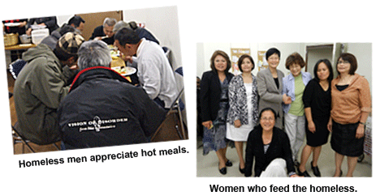

Северо-Азиатский Тихоокеанский Дивизион (САТД)

Служение бездомным
[Токио] Зима отказывается сдавать свои права, цепляясь из последних сил за Северную Азию, но международная церковь в Токио приглашает бездомных в теплое помещение их общины и кормит обедами. «Какой приятный сюрприз обнаружить десяток бездомных людей, которые присоединились к нашему обеду» рассказывает Сэлли Лэм-Пун, директор ОЖС САТД. Радует тот факт, что этой зимой как никогда раньше субботние обеды имели огромный спрос».
Повар-волонтер по имени Сэнди, одна из руководителей церкви ОЖС, которая постоянно на протяжении трех лет готовила обеды, свидетельствует о том, что «Бог благословил меня, поэтому я делюсь полученными благословениями» с бездомными.
Повар с благодарностью сообщает, что гостеприимный совет церкви с недавнего времени начал финансировать и брать на себя ответственность за поддержание этого служения. Сейчас у Сэнди от 10 до 30 помощников на кухне каждую субботу.
«Как приятно видеть, как Бог лично говорит со Своим дитем» говорит Сэлли «и дает энергии готовить для особой группы людей неделю за неделей!»

Межъевропейский Дивизион (МЕД)

Служение обездоленным

[Болгария] Сирил был в шоке, когда получил большую коробку праздничной еды от ОЖС и АДРА/Болгария. И так как это одна из последних коробок, то в ней даже не было всего того, что было в других коробках, которые получили остальные. Сирил перечисляет, что он нашел в своей коробке: одна целая индейка, макароны, творог, сыр («Я уже даже и забыл его вкус!»), чечевица, рис, сушеные фрукты и сладости. «У меня появилась возможность накормить моих друзей новогодним праздничным ужином; я отнес пакет другой семье». Самое удивительное во всем этом, что Сирил не провел праздники в одиночку. «Вы подарили мне столько радости» воскликнул он.
Взрослый, бедный, одинокий и больной Сирил является всего лишь одним из многих благодарных людей среди цыган западной части Болгарии, сообщает Эмилия Стойкова, директор ОЖС Болгарии.
Мы помогаем бедным, говорит она потому что «есть такие дни в году, когда эти люди ощущают свою бедность и одиночество наиболее остро, но они также чувствуют тепло и человеческое сострадание, проявленное по отношению к ним».
Уже на протяжении более года Отдел Женского служения помогает АДРА в распространении одежды, обуви и тонн пищи для нуждающихся семей. Эмилия свидетельствует: «Слово Божье говорит о том, что: «Блаженнее давать, нежели получать». И мы убедились в этом на личном опыте».

Новости

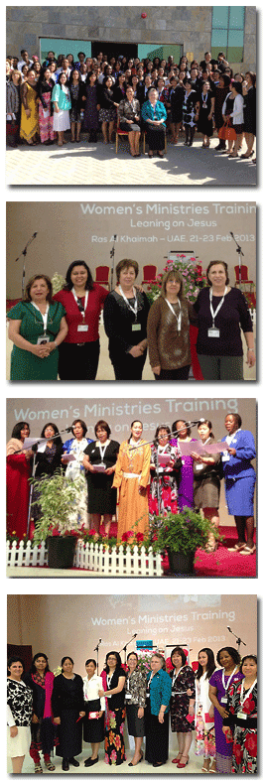
«Бог желает, чтобы каждый из вас был Его руками помощи; и если вы отдадите себя Ему, то Он будет учить и работать через вас, чтобы вы могли передавать это другим» (Елена Г. Уайт, «Возвысьте Его», стр. 185).

Ближневосточный

и Северо-Африканский Унион (БВСАУ)

«Полагаясь на Иисуса», Консультативное совещание ОЖС БВСАУ
«Работая совместно объединенные Божьим благословением, мы обязательно победим» Эвелин Коллинс.
[Персидский залив (Азия)] На первом Консультативном Совещании Отдела Женского служения БВСАУ, которое было проведено в феврале на территории Персидского залива, были представлены возможности выполнения миссионерской работы посредством программы «Дома надежды и исцеления». Участников консультативного совещания обучали работать с новообращенными, оказывать поддержку в миссионерской работе, они были удивлены, когда узнали, как их собственные дома могут быть центрами влияния – оазисами в пустыне – и оказывать далеко-идущее влияние в тех местах, где общественный евангелизм запрещен.
Духовное обогащение и практические навыки, подготовленные Ракел Арраис, заместителем директора ОЖС ГК, дали эмоциональный и духовный подъем Эвелин Коллинс директору ОЖС Персидского залива всегда быть «свежим и возрожденным» цветком в пустыне. Братья присоединились к субботнему богослужению консультативного совещания, наполнив зал до 250 человек и заверив своей поддержкой женское служение в местных церквах.

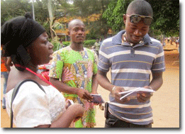
Западно-Центрально-Африканский Дивизион (ЗЦАД)

Миссионерская работа среди студентов Университета
[Бенин] В декабре второй Международный Конгресс Отдела Женского служения Сахельской Унионной миссии собрал около 300 женщин в Университет Калави г. Котону (Бенин) из 11 стран. Тема конгресса: «Женщины с любовью провозглашают Божью благодать» сосредоточена на том, чтобы с любовью оказывать влияние и направлять семьи и своих коллег к Богу. Участники научились изготавливать мыло, лосьен для тела, а также приобрели и другие навыки приносящие доход, а также у них была возможность проверить свое зрение.

Влияние которое оказал конгресс на сестер было очевидным даже до того как они разъехались так как они распространили 2 000 экземпляров книги «Великая надежда» среди студентов, которые сразу же сели и начали их читать. Отдел Женского служения подарил студенческому городку лавочки, и радостная администрация университета пообещала всегда поддерживать программы церкви АСД.

Миссионерская работа посредством программы «Дома надежды и исцеления»

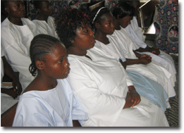
[Камерун] Программа малых групп «Дома надежды и исцеления» эффективно используется на территории Западно-Камерунской Миссии. В прошлом году Было заведено много знакомств и друзей с женщинами не из адвентистской церкви. Евангельскую программу жатвы Отдела женского служения провели 48 сестер в 13 различных местах. К концу встреч декабря было крещено 24 кандидата и сейчас еще есть много кандидатов готовящихся ко крещению.

«Привлекая сердца людей к Себе Своим человеческим состраданием, Его божественная благодать дала им спасение, которое евреи отвергли» (Елена Г. Уайт, «Возвысьте Его», стр. 183).

Душевное здоровье женщин

7 шагов постановки и достижения целей
«Братия, я не почитаю себя достигшим; а только, забывая заднее и простираясь вперед…»    (Филиппийцам 3:13) | - Сосредоточьтесь на главной цели. Большие цели превратят обычные мероприятия в достижения и приключения. Не позволяйте ежедневным мелочам отвлекать вас от долгосрочных целей.  - Имейте реальные ожидания. Достижение небольшой цели намного ценнее, нежели размышлять над невозможными для осуществления ожиданиями. Осознавайте свои пределы, а также требования поставленные перед вами.  - Будьте готовы к вызовам. Успешные люди тоже делают ошибки; они просто не сдаются, когда все идет не так. Они скорее берут для себя новые уроки и вырабатывают новые стратегии поведения.  - Принимайте новые решения. Постоянное принятие положительных решений созидает тело, разум и дух. Постоянный рост и развитие могут преодолеть большие и плохие привычки. Поспешишь - людей насмешишь. Тише едешь, дальше будешь.  - Сохраняйте позитивный настрой. Примите решение концентрировать свое внимание не на проблеме, а на ее решении. Взращивайте в себе дух благодарности, оптимизма и доверия Богу в тех ситуациях, которые вам не под силу изменить.
- Ищите поддержки и берите на себя ответственность. Окружайте себя людьми, у которых положительный жизненный настрой и учитесь у них. Развивайте новые привычки и образ мышления. Общественные связи создают взаимную ответственность и дают возможность возрастать в надежности и постоянстве.
- Будьте на связи с Богом. Сами по себе обстоятельства не могут изменить сердце. Восстановление после отказа от вредных привычек, выздоровление и возрождение надежды и счастья являются результатом ежедневных взаимоотношений с Богом, который лично заинтересован в вашем исцелении, росте и продвижении. Он будет вести, поддерживать и давать силы всем кто приходит к Нему в молитве.
Источник: www.lifestylematters.com

Программа «Дома надежды и исцеления»
Делитесь секретами душевного здоровья, проведя серию программ в малых группах «Дома надежды и исцеления».
Темы:
- Эмоции
- Тревога
- Стресс
- Взаимоотношения
- Чувство вины
- Правильное мышление
- Надежда против депрессии
- Стойкость
Вы можете загрузить введение программы «Дома надежды и исцеления» и циклом из восьми уроков со слайдами на сайте: www.womensministries.org.

«То, что слова выражают мысли, так же верно, как и то, что мысли следуют за словами. Если бы мы сильнее выражали свою веру, больше радовались благословениям, которые мы, несомненно, имеем, а это великая милость и любовь Божья, то мы приумножили бы веру и радость…
Давайте же воспитывать свои сердца и уста так, чтобы они возносили хвалу Богу за Его несравненную любовь.
Когда кто-нибудь спрашивает вас о вашем самочувствии, не старайтесь думать о грустном и говорить об этом, дабы вызвать сочувствие. Не говорите о том, что у вас недостает веры, о ваших печалях и страданиях. Искусителю доставляет удовольствие слушать такие слова. Когда вы говорите о мрачном, вы прославляете его».
Елена Г. Уайт, «Служение исцеления», стр. 253-254

Метод Христа
Идеи служения
Программа «Дома надежды и исцеления»


Служение «Домов надежды и исцеления» открывает ваши дома для создания дружеских отношений с вашими соседями и для знакомства с чем-то новым. Начните с приглашения небольшой группы женщин в ваш дом или в другое удобное не церковное помещение.

Идеи: Приготовьте легкое угощение. Поделитесь личным опытом того, что Иисус совершил в вашей жизни. Пригласите их принять участие в 8-и недельной программе «Дома надежды и исцеления». Делайте небольшой перерыв каждый раз, прежде чем начать новую программу. Не ожидайте открытости от людей в начале программы, доверие будет расти по мере развития ваших взаимоотношений полных надежды и исцеления.
СКОРО В ПРОДАЖЕ: Отдел Женского служения планирует выпустить 10 открыток побуждающих женщин к служению. Тема открыток будет освещена в следующем номере журнала «Мозайка».

Темы открыток:
- Ходатайственная молитва
- Сейте семена
- Евангелизм через дружбу
- Служение малых групп
- Программа «Дома надежды и исцеления»
- Посещение
- Служение заключенным
- Ученичество
- Библия = Крещение
- Миссионерская работа для общества

Всемирная статистика ОЖС на 2012 г.
Вознесение славы Богу за то, что он совершил в 2012 году через работу, которую выполняют женщины по всему миру:
Крещение - 129,320
Восстановленные члены церкви - 63180
Серия евангельских программ - 59,605
Обучающие семинары - 46,979
Другие встречи - 131,258
Ретриты/Конгрессы - 25,334
Женщины-посетители церкви члены адвентистской церкви - 696,462
Женщины-посетители церкви не члены адвентистской церкви - 100,933
Получили стипендию - 178

Уголок молитвы:
- Миссия для Больших городов – Нью-Йорк 13
- Служение посредством программы «Дома надежды и исцеления»
- Возрождение и преобразование
- Работа с новообращенными, Поддержка верующих и Миссионерская работа
- Программа enditnow

Календарь
15 мая – Международный день семьи
31 мая – Последний срок подачи заявлений
на участие в программе получения стипендий ОЖС ГК
8 июня – День женского служения

